Mi descripcíon

Soy un chica, me llamo Olivia y mi apellido es Vu.
Tengo 14 años y nací el 8 de Marzo de 1997.
Soy francesa.
Vivo en Cormelles Le Royal.
Soy una alumna del colegio Guillaume de Normandie.
Voy al colegio andando o si no en coche cuando llueve.
Tengo 2 hermanos y hermanas.

Soy paciente y también responsable pero gasto un poco.
Soy alta y fuerte.
Tengo el pelo largo y liso.
Tengo el pelo negro.
Tengo también los ojos oscuros
y no llevo gafas.
Llevo pendientes y también
un collar.
No llevo piercing

Mi color preferido es violeta.
Mi animal preferido es el gatito.
Mi disco preferido es el kpop y el jpop.
Mi deporte preferido es el badminton.

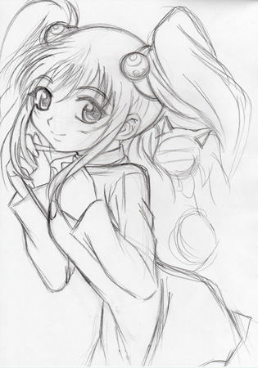

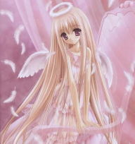 Me gusta mucho leer los manga porque me encantan los dibujos mientras que no soporto las novelas.
Me gusta mucho dibujar.
Me chifla también escribir también pero cuando escribo demasiado, me duele la mano.
Me gusta mucho ver la tele porque es divertido y tranquilo mientras que odio la natación porque es aburrido pero me gusta un poco cuando voy con mi familia.

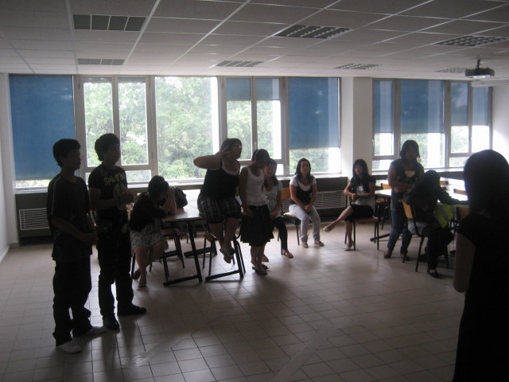
Durante los vacaciones me gusta ir a Nantes porque hay un campo cada año y es el único momento cuando puedo ver de nuevo a mi familia y a mis amigos.
Es un momento que me gusta mientras que estoy triste porque dura sólo una semana, y cuando me voy estoy verdaderamente triste.

